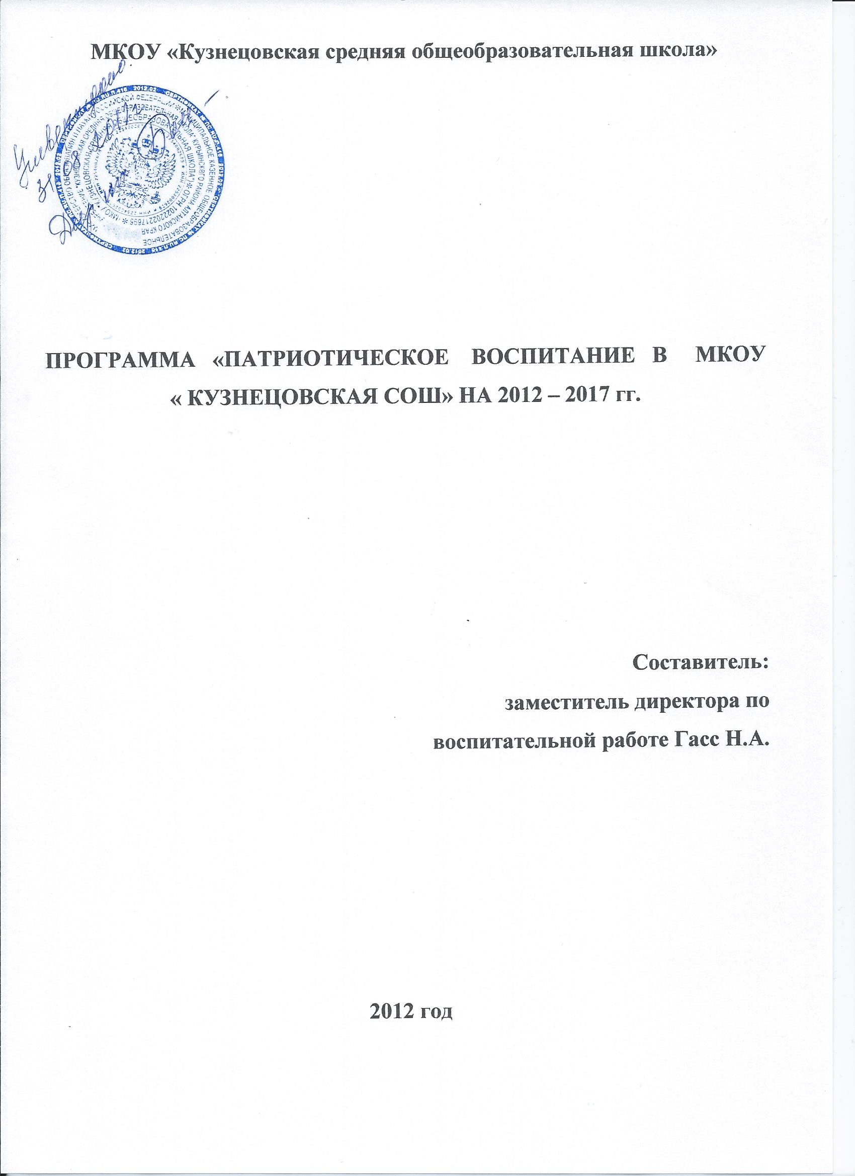

СОДЕРЖАНИЕ

ПАСПОРТ Программы
Пояснительная записка
Содержание проблемы в МОУ «Кузнецовская СОШ»
Основные направления реализации Программы
Этапы реализации Программы
Механизм реализации Программы.

Оценка эффективности реализации Программы
ПРИЛОЖЕНИЕ 1

ПАСПОРТ
программы «Патриотическое воспитание в МКОУ «Кузнецовская СОШ» на 2012– 2017гг.»
Наименование Программы | Патриотическое воспитание в МКОУ «Кузнецовская СОШ» на 2012-2017гг.
Заказчик Программы | Отдел по образованию администрации Курьинского района
Разработчик Программы | Муниципальное казенное образовательное учреждение «Кузнецовская средняя общеобразовательная школа»
Исполнители Программы | Коллектив учащихся и педагогических работников школы
Основная цель Программы | Совершенствование системы патриотического воспитания на основе формирования высоких патриотических чувств и сознания учащихся школы в решении задач по сохранению верности Отечеству, готовности к выполнению конституционных обязанностей
Задачи Программы | Создание системы патриотического воспитания  Совершенствование нормативно-правовой и организационно- методической базы патриотического воспитания.  Привлечение к участию в патриотическом воспитании общественных организаций, трудовых коллективов, отдельных граждан.  Повышение качества патриотического воспитания в ОУ, превратить его в центр патриотического воспитания подрастающего поколения.  Продолжать совершенствование патриотических представлений о славном прошлом России, привитие любви к малой Родине, родному краю, своему Отечеству, формирование национального самосознания, чувства долга, ответственности за судьбу России.  Проводить работу по формированию культуры здоровья и привитию навыков здорового образа жизни.
Сроки реализации | 2012– 2017годы
Информационное обеспечение | Активизация совместной работы школы со средствами массовой информации, архивом, музеями, библиотеками по вопросам патриотического воспитания
Ожидаемые результаты | Развитие школьной системы патриотического воспитания.  Возрождение истинных духовных ценностей, высокого патриотического сознания у учащихся, готовности молодежи к службе в Вооруженных Силах, сохранению и развитию славных боевых традиций России, Алтайского края

Программа разработана на основании:
- Закона РФ «Об образовании»;
- Закона Алтайского края «Об образовании в Алтайском крае»;
- Федерального закона о воинской обязанности и военной службе;
- Федеральной целевой программы «Молодежь России» на 2006 -2010 годы;
- Концепции патриотического воспитания граждан Российской Федерации;
- Постановления Правительства РФ от 11.07.2005 года № 422 «О государственной программе «Патриотическое воспитание граждан Российской Федерации на 2006 – 2010 годы».

Пояснительная записка.

Программа разработана в соответствии с концепцией патриотического воспитания граждан Российской Федерации и государственной программой «Патриотическое воспитание граждан РФ», предназначена для учащихся 1-11 классов муниципального казенного общеобразовательного учреждения «Кузнецовская средняя общеобразовательная школа» Курьинского района Алтайского края. Программа определяет содержание, основные пути развития гражданско-патриотического воспитания в школе и направлена на воспитание патриотизма и формирование гражданственности.
Программа представляет собой определенную систему содержания, форм, методов и приемов педагогических воздействий. Она опирается на принципы социальной активности, индивидуализации, мотивированности, взаимодействия личности и коллектива, развивающего воспитания и единства образовательной и воспитательной среды.
Программа гражданско-патриотического воспитания имеет большое значение для решения ряда воспитательных и социальных проблем.
Программа доступна для участия в ней школы, всех компонентов государственной власти, общественных организаций на основе их собственных инициатив.

Содержание проблемы в
МКОУ «Кузнецовская СОШ» и
необходимость продолжения ее решения программными методами
Основные задачи патриотического воспитания в нашей школе решались в ходе реализации плана воспитательной работы, одной из целей которого являлась активизация патриотического воспитания.
В планы воспитательной работы школы и классов внесены разделы патриотического воспитания.
Традиционным стало проведение смотров песни и строя, выставок детских рисунков, праздников «День защитника Отечества», митингов в честь Дня Победы, встречи с участниками локальных войн, месячников оборонно-массовой работы, оказание помощи вдовам погибших солдатов в годы ВОВ, престарелым людям, участие в фестивале патриотической песни.
Проводится военно-патриотическая игра «Зарница» для учащихся средних и старших классов, захват снежной крепости для начальных классов.
Ежегодно проводятся школьные турслеты, принимаем участие в районных турслетах.
Патриотизм еще не стал в полной мере объединяющей основой общества. Все это свидетельствует о необходимости продолжения работы, направленной на решение всего комплекса проблем патриотического воспитания программными методами.

Основные направления реализации Программы

Комплекс программных мероприятий предусматривает охват патриотическим воспитанием всех школьников. Однако приоритетным направлением Программы является патриотическое воспитание подрастающего поколения-детей и молодежи.
1.Совершенствование процесса патриотического воспитания.
Системой мер по совершенствованию процесса патриотического воспитания предусматривается:
-продолжение и расширение работы по патриотическому воспитанию;
-определение приоритетных направлений работы по патриотическому воспитанию на современном этапе;
-развитие форм и методов патриотического воспитания на основе новых информационных технологий;
-увековечение памяти воинов, погибших при защите Отечества;
2.Развитие научно-теоретических и методических основ патриотического воспитания
Системой мер по развитию научно-теоретических и методических основ патриотического воспитания предусматривается:
-продолжение исследований в сфере патриотического воспитания и использование их результатов в практической деятельности;
-изучение и обобщение передового опыта в области патриотического воспитания для его внедрения в практику;
3.Координация деятельности общественных объединений в интересах патриотического воспитания.
Системой мер по координации деятельности общественных объединений в интересах патриотического воспитания предусматривается:
-создание условий для участия общественных объединений в работе по патриотическому воспитанию;
-активизация работы детских объединений в работе по патриотическому воспитанию.
4.Информационное обеспечение в области патриотического воспитания.
Системой мер по информационному обеспечению в области патриотического воспитания предусматривается:
-активизация совместной работы работников средств массовой информации, районного архива, музеев, библиотек, учреждений образования по вопросам патриотического воспитания детей,
5.Использование государственных символов России в патриотическом воспитании.
Изучение государственной символики России и символики Алтайского края, порядка официального использования государственного флага, герба и гимна Российской Федерации и Алтайского края.
Проведение конкурсов, конференций, выставок по вопросам патриотического воспитания граждан с использованием государственных символов России, Алтайского края и районов края.

Этапы реализации Программы:

I этап: практический – 2012-2016 учебные годы.

Цель: реализация программы по гражданско-патриотическому воспитанию.

Задачи:

1. Отработать содержание деятельности, наиболее эффективные формы и методы воспитательного воздействия.

2. Обогащать содержание гражданско-патриотического воспитания.

3. Развивать ученическое самоуправление.

4. Расширять и укреплять связи и отношения школы учреждениями дополнительного образования, культуры, спортивными учреждениями города.

5. Вовлекать в систему гражданско-патриотического воспитания представителей всех субъектов образовательной деятельности.

6. Проводить мониторинг реализации программы.

7. Принимать участие в конкурсах по гражданско-патриотическому воспитанию.

II этап: аналитический – 2016-2017 учебный год.

Цель: анализ итогов реализации программы.

Задачи:

1. Обобщить результаты работы школы.

2. Провести коррекцию затруднений в реализации программы.

3. Спланировать работу на следующий период.

Механизм реализации программы.

Для решения поставленных задач используется сложившееся социально-педагогическое пространство МКОУ «Кузнецовская СОШ».
Воспитательная работа строится с учетом возрастного критерия.
При планировании работы учитываются традиционные общешкольные, районные, краевые, всероссийские мероприятия, связанные с юбилейными и государственными датами.

Оценка эффективности реализации Программы.

Оценка результативности реализации Программы осуществляется на основе использования системы объективных критериев, представленных нравственно-духовными и количественными параметрами.

Нравственно-духовные параметры:

1. Сформированность гражданских навыков:

- умение работать и действовать индивидуально и в коллективе;

- знание своих прав и обязанностей и умение их использовать;

- умение принимать и защищать свои решения;

- готовность к участию в общественных делах;

- готовность к образованию;

2. Сформированность осознанного отношения к базовым ценностям:

- патриотизм и любовь к Родине;

- права и свободы человека и гражданина;

- символика Российской Федерации;

- национальное самосознание;

- уважение чести и достоинства других граждан;

- гражданственность.

Количественные параметры:

1. Включенность каждого школьника в воспитательные ситуации;

2. Качество школьных отношений (отношения детей к реалиям школьной жизни, к школе, к учителю, классу, совместным делам);

3. Отсутствие детей с девиантным поведением;

4. Деятельность детско-юношеской организации;

5. Участие в конкурсах по гражданско-патриотической тематике;

6. Проведение мероприятий.

В результате реализации Программы ожидается:

1. В школе как в образовательной системе:

- создание системы гражданско-патриотического воспитания;

- обогащение содержания гражданско-патриотического воспитания;

- вовлечение в систему гражданско-патриотического воспитания представителей всех субъектов образовательной деятельности.

2. В образе выпускника:

- в познавательной сфере: развитие творческих способностей;

- в историко-краеведческой: осознание ответственности за судьбу страны, формирование гордости за сопричастность к деяниям предыдущих поколений;

- в социальной: способность к самореализации в пространстве российского государства, формирование активной жизненной позиции; знание и соблюдение норм правового государства;

- в духовно-нравственной сфере: осознание обучающимися высших ценностей, идеалов, ориентиров, способность руководствоваться ими в практической деятельности.

Программа отражает необходимый обществу и государству социальный заказ на воспитание гражданина своей Родины, патриота с активной жизненной позицией. Конечным результатом реализации программы должны стать активная гражданская позиция и патриотическое сознание обучающихся, как основа личности будущего гражданина России.

Приложение 1
к школьной программе «Патриотическое
воспитание в МКОУ «Кузнецовская СОШ» на 2012 -2017гг.»

МЕРОПРИЯТИЯ
по реализации школьной программы
«Патриотическое воспитание в МКОУ «Кузнецовская СОШ»
№ | Мероприятие |  | Исполнитель | Срок исполнения | Ожидаемый результат
Совершенствование процесса патриотического воспитания. Работа по патриотическому воспитанию в ходе подготовки 70-летию Победы в ВОВ 1941 – 1945 гг.

1 | Оформление стенда «Поклонимся великим тем годам…» |  | замдир. по ВР | 2012, 2014 | Воспитание уважения к участникам событий, формирование чувства патриотизма
2 | Проведение акции «Мое село. Я в нем хозяин» по благоустройству обелиска в память о ВОВ. |  | ДО «Дружные ребята» | 2012-2017 | Формирование гражданско-патриотических качеств.
3 | Продолжение тимуровского движения и шефской работы по оказанию помощи вдовам погибших и умерших участников ВОВ, участникам локальных войн, конфликтов. |  | ДО «Дружные ребята» | 2012-2017 | Воспитание у учащихся заботливого бережного отношения к старшему поколению, желание оказать им необходимую помощь и поддержку
4 | Митинг, посвященный Дню Победы в ВОВ |  | ДО «Дружные ребята» | 2012-2017 | Сохранение памяти о подвиге народа в ВОВ 1941 – 1945 гг. Формирование чувства гордости за свой край и его исторический вклад в Победу над врагом
5 | Проведение классных часов, внеклассных мероприятий, посвященных Победе в ВОВ |  | Классные руководители, замдир. по ВР | 2012-2017 | Дальнейшее развитие и совершенствование форм организации внеклассной работы
6 | Привлечение вдов погибших и умерших участников ВОВ, участников локальных войн и конфликтов к организации встреч с учащимися |  | Классные руководители, замдир. по ВР | 2012-2017 | Объединение усилий вдов погибших и умерших участников ВОВ, локальных войн, конфликтов для воспитания патриотизма, уважения к старшему поколению.
7 | Книжная выставка «Слава тебе, победитель-солдат!» |  | библиотекарь | 2014 | Знакомство с литературными изданиями на военную тематику
8 | Конкурс – выставка детского рисунка «Солдат Победы!» |  | Зам дир по ВР | 2012-2017 | Формирование чувства патриотизма
Работа по патриотическому воспитанию в связи с другими памятными датами и событиями истории России

1 |  | Проведение мероприятий, посвященных:
 |  | Выводу советских войск из Афганистана | Классные руководители | 2012-2017 | Воспитание уважения к участникам событий, формирование чувства патриотизма
2 |  | Посвященных, знаменательным датам истории Алтайского края . | Классные руководители | 2012-2017 | Формирование уважения к стране и людям
3 |  | Оформление стенда «Родина моя - Россия» | Замдир по ВР | 2012 | Формирование уважения к землякам, внесшим большой вклад в культуру и искусство России, прославившим свой край
4 |  | Шукшинские чтения на Алтае | Классные руководители | 2012-2017 | Сохранение памяти о великом земляке
5 |  | Мероприятия, посвященные 75-летию Алтайского края | Замдир по ВР, кл.рук. | 2012 | Формирование гордости за свой край
6 |  | Организация цикла тематических выставок, посвященных историческим победам Советских войск в годы ВОВ, боевым традициям армии и флота, современным будням Вооруженных Сил РФ | Замдир по ВР, кл.рук. | 2012-2017 | Осуществление военно-патриотического воспитания граждан, повышение престижа военной службы
7 |  | Принять участие в районном фестивале патриотической песни «Я люблю тебя Россия» | ДО «Вокальное» | 2012-2017 | Активизация творческого потенциала самодеятельных коллективов в деле патриотического воспитания подрастающего поколения
8 |  | Подготовка и проведение смотра строя и песни | Замдир по ВР, кл.рук. | 2012-2017 | Активизация творческого потенциала самодеятельных коллективов в деле патриотического воспитания подрастающего поколения
9 |  | Оформление тематических выставок в библиотеке | библиотекарь | 2012-2017 | Повышение роли школьной библиотеки в деле патриотического воспитания
10 |  | Конкурс чтецов «Россия - родина моя» | Учителя русского языка и литературы | 2012-2017 | Активизация творческого потенциала, приобщение к отечественной культуре подрастающего поколения
11 |  | Подготовка и проведение спортивных игр и соревнований | Преподаватель-организатор ОБЖ, учитель ф-ры | 2012-2017 | Повышение интереса учащихся к военно-прикладным видам спорта, развитие физических волевых качеств, готовность к защите Отечества
12 |  | Провести военно-спортивную игру «Зарница» | Учитель ф-ры | 2012-2017 | развитие физических волевых качеств, готовность к защите Отечества
13 |  | Проведение районного слета юных туристов | вожатая, Преподаватель-организатор ОБЖ. | 2012-2017 | Повышение качества работы в области краеведения
14 |  | Летняя олимпиада | Специалист по делам молодежи | 2012-2017 | Формирование физических и волевых качеств
Информационное обеспечение в области патриотического воспитания

1 | Ежегодный краевой конкурс литературоведческих работ «Золотое перышко» |  | Учителя русского языка и литературы | 2012-2017 | Активизация творческого потенциала
2 | Тематические публикации на страницах газеты «Патриот Алтая» |  | Учителя русского языка и литературы | 2012-2017 | Активизация творческого потенциала
3 | Выпуск тематических стенгазет в школе |  | Кл.рук | 2012-2017 | Формирование нравственных принципов, духовное обогащение детей
Развитие научно-теоретических и методических основ патриотического воспитания

1 | Обобщение опыта кл.рук. по патриотическому воспитанию |  | Кл.рук. | 2012-2017 | Распространение ППО
2 | «Что читают на Алтае?» (чтение литературы патриотической направленности) |  | Кл.рук, библиотекарь | 2012-2017 | Выявление особенностей чтения литературы патриотической тематики
3 | Работа МО классных руководителей по вопросу патриотического воспитания |  | Зам.дир по ВР | 2012-2017 | Совершенствование форм и методов патриотического воспитания
Координация деятельности общественных объединений и организаций в интересах патриотического воспитания

1 | Подготовка и проведение месячника массовой спортивно-оздоровительной работы |  | Замдир по ВР, учитель ф-ры | 2012-2017 | Дальнейшее формирование патриотического воспитания
2 | Проведение семинаров и круглых столов по вопросам взаимодействий школьных и молодежных организаций в работе по патриотическому воспитанию |  | ДО, специалист по работе с молодежью | 2012-2017 | Воспитание на боевых и трудовых традициях старшего поколения
3 | Привлечение участников боевых действий в горячих точках к организации встреч с учащимися |  | Замдир. по ВР | 2012-2017 | Повышение уровня осведомленности о правдивости событий проходящих в горячих точках
4 | Продолжение шефской работы |  | Отряды милосердия | 2012-2017 | Воспитание у молодежи заботливого, бережного отношения к старшему поколению, желания оказать им необходимую помощь и поддержку
5 | Проводить экскурсии для учащихся в районные и краевые музеи |  | Замдир по ВР, кл.рук. | 2012-2017 | Воспитание у школьников правильного восприятия исторических событий
6 | Мероприятия, посвященные 80-летию Курьинского района:  Конкурс рисунков, сочинений;  Викторина;  Классные часы;  Тематические вечера. |  | Замдир по ВР, кл.рук. | 2014 | Формирование нравственных принципов, духовное обогащение детей, молодежи

